Los poderes de hoy saben que la jerarquía no está detrás de acciones de grupos de laicos-as y así no le dan importancia.  4.2. ¿De dónde la jerarquía saca la doctrina social? ¿Revelado por Dios a los papas? ¿Quiénes la escribieron? - Muchos laicos-as colaboraron en la elaboración de la doctrina social. - Pero han sido aportes de una burguesía católica relativamente prudente y abierta, pero que considera que un capitalismo moderado es la única alternativa- -¿Acaso se consultó al pueblo cristiano pobre?  - En concreto la doctrina social de la Iglesia es en la práctica la doctrina de un partido político (partido demócrata cristiano y sus diferentes otros nombres). Es una doctrina que puede utilizarse en la lucha contra otros partidos. Hay muchos aportes de la burguesía católica tradicional conservadora. La firma de un papa no cambia la realidad de un documento.  4.3. Pero, ¿Será verdad que la jerarquía debe limitarse a anunciar principios de doctrina? ¿No puede la jerarquía también entrar en los riesgos de la historia?  -> ¿Qué ejemplo nos ha dado Monseñor Romero? ¿Se limitó a la doctrina?  El individualismo generalizado del sistema capitalista neoliberal tiene sus raíces en el pasado, hoy se ha llegado a un punto de radicalismo inimaginable. Y esto es el campo de acción para el pueblo de Dios. Acción y no solamente principios. Acción para el pueblo reunido en torno a sus pastores, y no los laicos-as “cada cual en su rincón” y la jerarquía en la nube de las doctrinas teóricas!!!!!  Monseñor Romero nos recuerda:  “La Iglesia no puede proponer ningún sistema, la Iglesia no tiene sistemas sociales, la Iglesia no tiene partidos políticos, la Iglesia da una inspiración de Esperanza, un sentido escatológico al historia y manda a sus hijos, que son ustedes que viven en el mundo y tienen que hacer el mundo, a construir según sus propios criterios una democracia más perfecta, un sistema social más justa.” (Homilía del 9 de abril de 1978)  ACTUAR:  - Compartamos experiencias vividas de ser realmente sal, luz, fermento en organizaciones sociales, gremiales o políticas comprometidas con la transformación de la sociedad. ¿Dónde podemos hacer pasos nuevos?  Un aporte al servicio de la formación permanente en Comunidades Eclesiales de Base. Iniciativa de y elaborado en El Salvador por Luis Van de Velde - LVdV - (Movimiento Ecuménico de CEBs en Mejicanos “Alfonso, Miguel, Ernesto y Paula Acevedo”), en colaboración con Alberto Meléndez (CEB “Nuevo Amanecer” en San Bartolo) – AM – y Andreas Hugentobler – AH – (Fundahmer). LVdV |  | # 35 “El Pueblo de Dios” P. José Comblin.  Reflexiones, aportes, desafíos para ser cada vez más comunidades eclesiales de base, Iglesia de Jesús, que anuncia y se compromete en la construcción del Reino de Dios.  Si se desea imprimir es necesario revisar bien el tamaño y hacer los ajustes  9. EL ACTUAR DEL PUEBLO DE DIOS EN EL MUNDO.  1. La búsqueda del actuar del pueblo de Dios.  -> los aportes del Padre Comblin son invitaciones a reflexionar críticamente nuestras experiencias de ser Iglesia.  VER. - ¿Pensamos que la jerarquía (sacerdotes, obispos,..) no debe actuar en el mundo y que la acción en el mundo es para los laicos-as? ¿Por qué pensamos así?  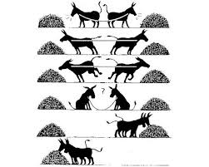 - ¿Nos hemos dado cuenta que las orientaciones prácticas para las y los laicos siempre se refieren a un actuar individual, es decir, a actitudes y actividades (de amor y caridad) individuales de las y los laicos-as? ¿Podemos dar ejemplos? ¿Qué es la consecuencia? ¿Qué nos enseña el dibujo a la izquierda sobre la promoción de una actuar individual y sus consecuencias? ¿Qué alternativa hay?  JUZGAR. (el Padre José Comblin nos comparte en la primera parte del capítulo 9 de su libro)  Recordando: El concilio Vaticano II restauró “el pueblo de Dios”, pero al llevarlo a la práctica, se volvió a la distinción entre el clero y laicos-as. Se concretó el actuar de la jerarquía y, de manera distinta y separada, el actuar de laicos-as en forma individual, personal, sin organización. Por eso no se enfocó la eficiencia del actuar del Pueblo de Dios.  1. La jerarquía (el magisterio) de la Iglesia enuncia principios y los laicos-as los aplican.  Cada laico-a es llamado a aplicar esos principios, pero no hay proyecto común, no hay metas comunes y por eso no hay porque organizarse en acción común. Sin embargo la Iglesia tiene un objetivo común: “la liberación de los pobres”. Pero los laicos-as no pueden actuar para ese fin si la jerarquía no está al frente.
2. Jesús habla en metáforas para definir de qué manera el pueblo de Dios debe actuar en el mundo: sal de la tierra, luz del mundo.  En la carta a Diogneto (documento del Siglo II, descubierto en el año 1436), se dice que “la Iglesia está dentro del mundo como fermento”. Preguntémonos: ¿Pero qué significan esas metáforas en la práctica? ¿Cómo ser sal, luz y fermento? ¿Cómo ser pueblo de Dios en el mundo de los pueblos de la tierra? 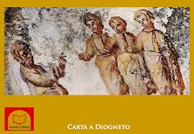  3. La Iglesia nunca explica con claridad en qué consiste su actuar en el mundo.  3.1. Muchas veces hace entender que su actuar no es problema y considera que sus funciones tradicionales (como en una parroquia) son un actuar en el mundo. Esa manera de pensar es más bien una falta de actuar (en el mundo, en la historia)  3.2. Los documentos del Concilio. GS insiste en la distinción entre la Iglesia y el mundo. La Iglesia dice que pretende respetar la autonomía de orden terrestre y que los cristianos están dispuestos a colaborar. La Iglesia aporta la energía de la fe y de la caridad. GS 42c  ¿ Pero de qué manera la fe y la caridad pueden actuar en la vida de los pueblos?  Otro documento, Apostolicam actuositatem, no aporta nada concreto al decir que los pastores deben enunciar los principios acerca del fin de la creación y del uso del mundo, prestar asistencia mora y espiritual. Los laicos asumen la renovación del orden temporal como su función propia, donde operan guiados por la luz del Evangelio y por la mente de la Iglesia. Ojo: aún no se sabe qué significa esto en concreto!!!  3.3. Los redactores de estos documentos dieron prioridad a dejar claro la diferencia entre el papel de la jerarquía y el de los laicos-as. Poco se preocuparon por el contenido de la misión de los laicos-as. Solo se deja claro que la jerarquía define los principios y los laicos-as los aplican  3.4. El drama de esta doctrina vivido en América Latina. Los obispos en AL hicieron llamados para la acción y dieron los principios. Los laicos-as se lanzaron a la acción, no pocas veces en oposición a los poderes establecidos. Luego los obispos retrocedieron, guardaron silencio, no apoyaron a los laicos-as y no faltaban condenas. Muchos laicos-as se han sentido frustrados y traicionados. Era la realidad entre 1960 – 1990!!! Cómo reacción muchos laicos-as se apartaron de la Iglesia, ya no querían ser desautorizados por la jerarquía. Muchos empezaron a actuar dentro de organizaciones independientes |  | (de la Iglesia)  3.5. El aporte de la conferencia episcopal en Puebla (1979). Dos temas son fundamentales: la defensa de los derechos humanos y la opción por los pobres, comprometiendo a todo el pueblo de Dios. Pero sigue la misma pregunta: ¿de qué manera aplicar los anuncios en la práctica? ¿Qué es dar testimonio evangélico de Dios presente en la historia? (Puebla 1284-1287)  Puebla define la evangelización siempre como expresión de palabras y doctrinas, y de modo especial como expresión de la doctrina social de la Iglesia. (2ª parte capítulo 1.2 y 4.2). Se insiste en la evangelización liberadora, pero no se va más allá de la proclamación de la doctrina, no se entre en los detalles de la práctica.  Comblin aclara aquí que recordar principios no provoca oposición de nadie. Hasta los violadores de los derechos humanos pueden expresar respeto por los principios. Monseñor Romero era excepción y fue asesinado justamente porque no se limitó a permanecer en la nube de los principios.  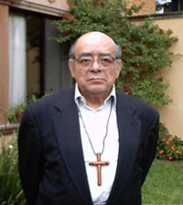 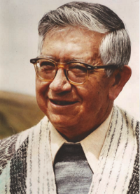 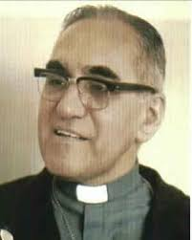 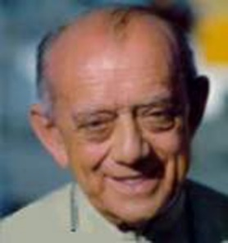  Samuel Ruiz Leónidas Proaño Oscar Romero Helder Camara  Sin embargo el aporte de Puebla no está a la altura de la práctica eclesial de los obispos más comprometidos y más evangélicos de aquel momento: Mons Romero, Proaño, Samuel Ruiz, Helder Camara, … Si Jesús hubiera enseñado unos cuantos principios de moral, nunca hubiera sido un problema para los líderes judíos y nunca hubiera sido asesinado.  4. El actuar del Pueblo de Dios en el contexto actual.  4.1. El fenómeno dominante hoy es la globalización de un modo de vivir profundamente individualista. Ese modo de vivir deja al capital grandes libertades y ganancias. Se trata del modelo del hombre y de la mujer “consumista” .  Frente a esos retos la jerarquía de la Iglesia solo enuncia algunos principios generales de condenación del sistema, de tal modo que nadie se siente alcanzado, ni incluso el FMI (Fondo Monetario internacional). Y los laicos-as están aislados y no pueden hacer mayor cosa frente a las fuerzas gigantescas de la globalización del individualismo, porque los laicos-as no representan la fuerza histórica de la Iglesia.

